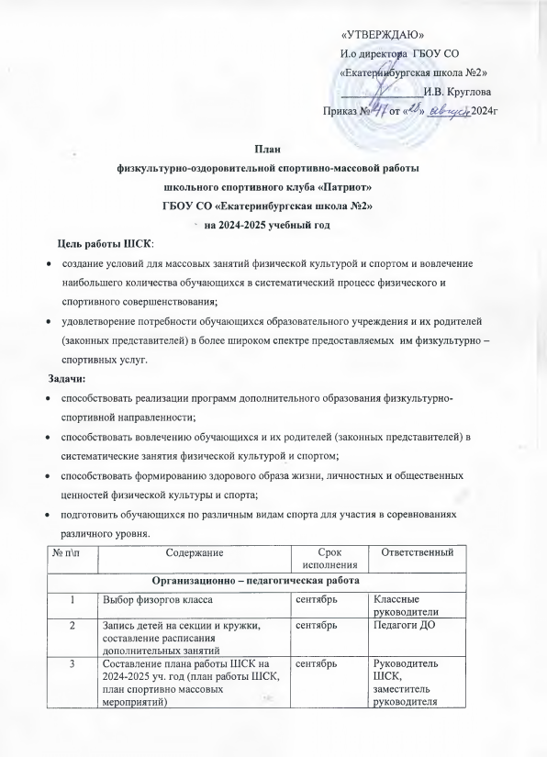

«УТВЕРЖДАЮ»

И.о директора ГБОУ СО

«Екатеринбургская школа №2»

_______________И.В. Круглова

Приказ № от « » ________2024г

**План**

**физкультурно-оздоровительной спортивно-массовой работы**

**школьного спортивного клуба «Патриот»**

**ГБОУ СО «Екатеринбургская школа №2»**

**на 2024-2025 учебный год**

**Цель работы ШСК**:

* создание условий для массовых занятий физической культурой и спортом и вовлечение наибольшего количества обучающихся в систематический процесс физического и спортивного совершенствования;
* удовлетворение потребности обучающихся образовательного учреждения и их родителей (законных представителей) в более широком спектре предоставляемых им физкультурно – спортивных услуг.

**Задачи:**

* способствовать реализации программ дополнительного образования физкультурно-спортивной направленности;
* способствовать вовлечению обучающихся и их родителей (законных представителей) в систематические занятия физической культурой и спортом;
* способствовать формированию здорового образа жизни, личностных и общественных ценностей физической культуры и спорта;
* подготовить обучающихся по различным видам спорта для участия в соревнованиях различного уровня.

|  |  |  |  |  |
| --- | --- | --- | --- | --- |
| № п\п | Содержание | Срок исполнения | Ответственный | |
| **Организационно – педагогическая работа** | | | | |
| 1 | Выбор физоргов класса | сентябрь | Классные руководители | |
| 2 | Запись детей на секции и кружки, составление расписания дополнительных занятий | сентябрь | Педагоги ДО | |
| 3 | Составление плана работы ШСК на 2024-2025 уч. год (план работы ШСК, план спортивно массовых мероприятий) | сентябрь | Руководитель ШСК, заместитель руководителя | |
| 4 | Совещание физоргов | В период подготовки к соревнованиям | Руководитель ШСК | |
| 5 | Составление протоколов соревнований, отчетов, оформление информационного уголка | В течение года | Учителя физкультуры | |
| **Спортивные соревнования в школе, районе, городе, регионе** | | | | |
| 1 | Осенний кросс | сентябрь | Учителя физкультуры, руководитель ШСК, заместитель руководителя | |
| 2 | День Туризма | сентябрь |
| 3 | Областные соревнования по БОЧЧЕ И ЮНИФАЙД-БОЧЧЕ по программе Специальной Олимпиады | Сентябрь  октябрь |
| 4 | Городские соревнования по настольному теннису по программе Специальной Олимпиады | октябрь | Организаторы областных спортивных мероприятий | |
| 5 | Первенство/Чемнионат России по спорту ЛИН дисциплина Баскетбол | Октябрь | Организаторы областных спортивных мероприятий | |
| 6 | Областные соревнования по ЛЕГКОЙ АТЛЕТИКЕ по программе Специальной Олимпиады | ноябрь | Учителя физкультуры, руководитель ШСК, заместитель руководителя | |
| 7 | День здоровья | ноябрь февраль май |
| 8 | Соревнования по шашкам | Ноябрь, апрель |
| 9 | Соревнования по лыжам | Декабрь, февраль | Учителя физкультуры, руководитель ШСК, заместитель руководителя | |
| 10 | Областные соревнования по СТРИТБОЛУ 3Х3, ЮНИФАЙД-СТРИТБОЛУ 3Х3 по программе Специальной Олимпиады | декабрь | Организаторы областных спортивных мероприятий | |
| 11 | Областные соревнования по ФЛОРБОЛУ, ЮНИФАЙД-ФЛОРБОЛУ по программе Специальной Олимпиады | декабрь | Организаторы областных спортивных мероприятий | |
| 12 | «Снежный фестиваль». Юнифайд-забеги на снегоступах. | декабрь |
| 13 | Областные соревнования по ФУТБОЛУ 7Х7 по программе Специальной Олимпиады | февраль | Организаторы областных спортивных мероприятий | |
| 14 | Веселые старты | март |
| 15 | Областные соревнования по ПАУЭРЛИФТИНГУ по программе Специальной Олимпиады | март |
| 16 | Областные соревнования по плаванию по программе Специальной Олимпиады | март | Организаторы областных спортивных мероприятий | |
| 17 | Областные соревнования по ВОЛЕЙБОЛУ, ЮНИФАЙД-ВОЛЕЙБОЛУ по программе Специальной Олимпиады | апрель | Организаторы областных спортивных мероприятий | |
| 18 | Соревнования по бадминтону | апрель | Учителя физкультуры, руководитель ШСК, заместитель руководителя | |
| 19 | Областные соревнования по ВОЛЕЙБОЛУ, ЮНИФАЙД-ВОЛЕЙБОЛУ  по программе Специальной Олимпиады | апрель | Организаторы областных спортивных мероприятий | |
| 20 | Открытый Кубок ГАНОУ СО «Дворец молодёжи»  по бочче среди детей с ОВЗ | май | Организаторы областных спортивных мероприятий | |
| 21 | Областные соревнования  по ЮНИФАЙД-БАСКЕТБОЛУ 3х3 по программе Специальной Олимпиады | Май | Организаторы областных спортивных мероприятий | |
| 22 | Первенство и Чемпионат Свердловской области дисциплина - настольный теннис | май | Организаторы областных спортивных мероприятий | |
| 23 | Проведение гимнастики, подвижных игр на перемене, спортивном часе ГПД | в течение года | учителя | |
| **Работа с родителями обучающихся и педагогами** | | | | |
| 1 | Участие родителей в организации и проведении спортивно-массовых мероприятий | в течение года по плану ШСК | Классные руководители, Руководитель ШСК,  заместитель руководителя |
| 2 | Организация и проведение сдачи норм ГТО среди педагогов школы | по плану ШСК |  |
| 3 | Создание дискуссионных  площадок (встречи, круглые столы,  дискуссии) по вопросам физического воспитания в семье. | в течение года | Классные руководители, Руководитель ШСК, заместитель руководителя |
| 4 | Организация культурно-массовых мероприятий(экскурсии, посещение спортивных соревнований, просмотр фильмов спортивной тематики) | в течение года | Классные руководители, Руководитель ШСК,  заместитель руководителя |
| 5 | Встреча с интересными людьми, знаменитыми спортсменами города и области. | в течение года |  |
| **Информационно-пропагандистская работа** | | | | |
| 1 | Съемки сюжетов о жизни обучающихся ШСК «ПАТРИОТ» (занятия,физкультурно-спортивные и досуговые  мероприятия, мастер-классы) | в течение года | медиацентр |
| 2 | Освещение мероприятий на сайте ОУ, отражающей деятельность ШСК  «ПАТРИОТ» | в течение года | руководитель ШСК, ответственный за  информационно- агитационную работу |
| 3 | Создание стенда Школьный спортивный клуб «ПАТРИОТ» | сентябрь | руководитель ШСК, совет ШСК,  актив родителей |
| 4 | Привлечение известных спортсменов, тренеров, ветеранов спорта к  деятельности ШСК, участии в протокольных церемониях, мастер- классах и встречах с обучающимися |  | руководитель ШСК,  актив родителей |
| 5 | Привлечение в школьный спортивный клуб «ПАТРИОТ» новых членов |  | члены клуба |
| **Контроль и руководство** | | | |
| 1 | Утверждение календарных планов спортивных мероприятий, планов  физкультурно-оздоровительной работы |  | руководитель ШСК |
| 2 | Корректировка работы ШСК |  | руководитель ШСК |
| 3 | Анализ хода выполнения поставленных целей и задач ШСК «ПАТРИОТ» |  | совет ШСК |